Національний університет біоресурсів і природокористування України
Факультет інформаційних технологій
Кафедра комп’ютерних наук

Теорія розпізнавання образів та класифікації в системах ШІ
Лабораторна робота №3
«Класифікатор k найближчих сусідів (k-NN)»

Командний проєкт: «DocVerify»

Виконали:
студенти групи КН-23001б та КН-23003б
Гудименко Марія
Герасимчук Марія
Сіміоненко Дарина
Ханзелко Денис

Київ 2026

ЛАБОРАТОРНА РОБОТА №3
Класифікатор k найближчих сусідів (k-NN)
1. Назва команди та склад
Назва команди: DocVerify
Склад команди: Гудименко Марія Олександрівна, Герасимчук Марія Ростиславівна, Сіміоненко Дарина, Ханзелко Денис
Тема проєкту: AI-система класифікації типу бізнес-документа та перевірки його автентичності за зображенням (20 класів)

2. Постановка задачі та відтворення пайплайну Лаб.2
Ця робота продовжує Лабораторну роботу №2: ми використовуємо той самий простір ознак (data/features_lab2.csv після препроцесингу: сентинел-заповнення authenticity, IQR-capping width і file_size_bytes, One-Hot кодування source_dataset і authenticity, стандартизація 6 числових ознак, видалення надлишкової mean_brightness) і те саме розбиття train/test (test_size=0.2, random_state=42, stratify=y), щоб результати цієї роботи були порівнянні з базовим k-NN(k=5) із Лаб.2. Перш ніж навчати будь-яку модель, ми відтворили конфігураційний блок і препроцесинг Лаб.2 повністю всередині цього ноутбука і перевірили розміри отриманих масивів явним твердженням (assert).
DATA_DIR = "data/real"
METADATA_CSV = "data/metadata_real.csv"
FEATURES_CSV = "data/features_lab2.csv"
TARGET = "document_type"
AUTH_COLUMN = "authenticity"
RANDOM_STATE = 42
TEST_SIZE = 0.2
df = pd.read_csv(FEATURES_CSV)
df[AUTH_COLUMN] = df[AUTH_COLUMN].fillna('not_applicable')
for col in ['width', 'file_size_bytes']:
lo, hi = iqr_bounds(df[col])
df[col] = df[col].clip(lower=lo, upper=hi)
df = df.drop(columns=['mean_brightness'])
NUMERIC_COLS_SELECTED = ['width', 'height', 'file_size_bytes', 'aspect_ratio',
'std_brightness', 'dark_pixel_ratio']
CATEGORICAL_COLS = ['source_dataset', AUTH_COLUMN]
le_target = LabelEncoder()
y = le_target.fit_transform(df[TARGET])
train_idx, test_idx = train_test_split(
df.index, test_size=TEST_SIZE, random_state=RANDOM_STATE, stratify=y
)
df_train, df_test = df.loc[train_idx], df.loc[test_idx]
y_train, y_test = y[train_idx], y[test_idx]
# кодування і масштабування: fit лише на train (без data leakage)
ohe = OneHotEncoder(sparse_output=False, handle_unknown='ignore')
ohe.fit(df_train[CATEGORICAL_COLS])
X_train_cat = ohe.transform(df_train[CATEGORICAL_COLS])
X_test_cat = ohe.transform(df_test[CATEGORICAL_COLS])
scaler = StandardScaler()
scaler.fit(df_train[NUMERIC_COLS_SELECTED])
X_train_num = scaler.transform(df_train[NUMERIC_COLS_SELECTED])
X_test_num = scaler.transform(df_test[NUMERIC_COLS_SELECTED])
X_train_processed = np.hstack([X_train_num, X_train_cat])
X_test_processed = np.hstack([X_test_num, X_test_cat])
Результат перевірки: X_train_processed (2945, 13), X_test_processed (737, 13), розміри точно збігаються з Лаб.2, тобто пайплайн відтворено коректно. Простір ознак складається з 13 стовпців: 6 стандартизованих числових (width, height, file_size_bytes, aspect_ratio, std_brightness, dark_pixel_ratio) і 7 бінарних One-Hot стовпців (5 категорій source_dataset і 2 категорії authenticity).
3. Базовий класифікатор k-NN (k=5, евклідова метрика)
clf_base = KNeighborsClassifier(n_neighbors=5, metric="euclidean")
clf_base.fit(X_train_processed, y_train)
y_pred_base = clf_base.predict(X_test_processed)
acc_base = accuracy_score(y_test, y_pred_base)
prec_base = precision_score(y_test, y_pred_base, average='macro', zero_division=0)
rec_base = recall_score(y_test, y_pred_base, average='macro', zero_division=0)
f1_base = f1_score(y_test, y_pred_base, average='macro', zero_division=0)
accuracy | precision_macro | recall_macro | f1_macro
0.3664 | 0.3890 | 0.3923 | 0.3825

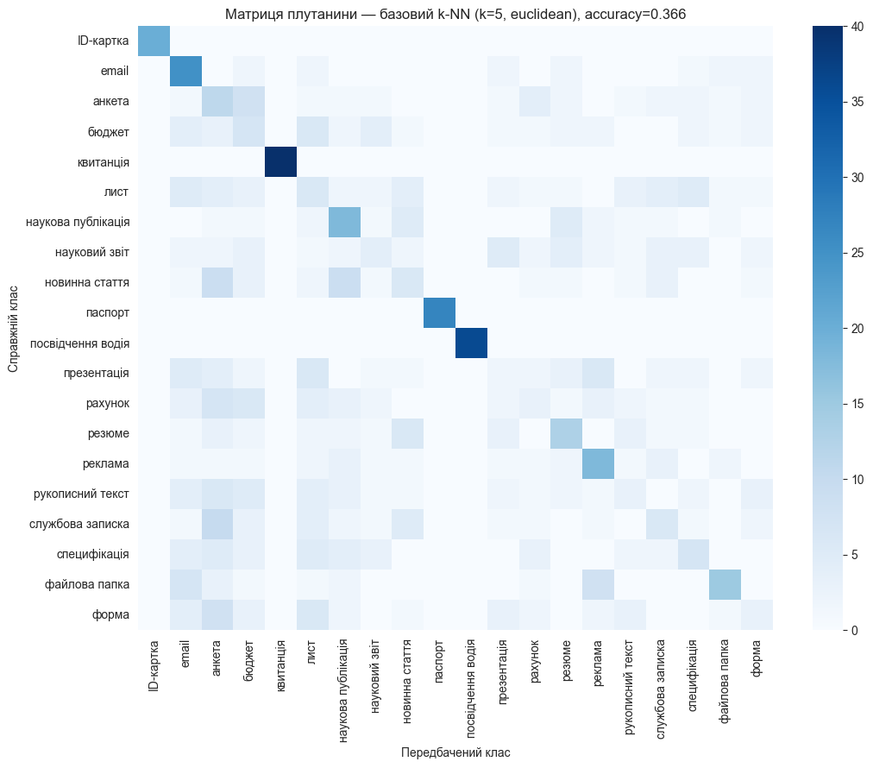
Рис. 1. Матриця плутанини базового k-NN (k=5, euclidean), accuracy = 0.366.
Отримані значення точно збігаються з варіантом «processed» із Лаб.2 (розділ 10 того звіту), що й очікувано, адже конфігурація (простір ознак, розбиття, гіперпараметри k-NN) ідентична. Цей збіг ми використовуємо як перевірку, що пайплайн у розділі 2 відтворено без помилок і без витоку даних.
Матриця плутанини показує типову для 20 незбалансованих класів картину: найбільше плутанини зосереджено між класами, що походять з одного джерела (RVL-CDIP) і мають схожу композицію (сірошкальні офісні документи, лист, форма, службова записка, бюджет тощо), тоді як 4 фотографічні класи (квитанція, паспорт, ID-картка, посвідчення водія) розпізнаються помітно краще, бо їх відділяє від решти вже сама структура ознак (кольоровість, розмір файлу, aspect_ratio).
4. Вибір оптимального k
Для кожного непарного k від 1 до 25 ми порахували 5-fold cross_val_score (accuracy) на train, без жодного дотику до test, щоб вибір k не витікав із тестових даних.
k_values = list(range(1, 26, 2))
cv_means, cv_stds = [], []
for k in k_values:
knn = KNeighborsClassifier(n_neighbors=k, metric="euclidean")
scores = cross_val_score(knn, X_train_processed, y_train, cv=5, scoring='accuracy')
cv_means.append(scores.mean())
cv_stds.append(scores.std())
best_k = k_values[int(np.argmax(cv_means))]
k | CV-accuracy | std
1 | 0.3304 | 0.0166
3 | 0.3314 | 0.0103
5 | 0.3586 | 0.0047
7 | 0.3657 | 0.0017
9 | 0.3715 | 0.0121
11 | 0.3728 | 0.0105
13 | 0.3769 | 0.0112
15 | 0.3745 | 0.0138
17 | 0.3772 | 0.0102
19 | 0.3779 | 0.0068
21 | 0.3847 | 0.0046
23 | 0.3823 | 0.0063
25 | 0.3837 | 0.0116

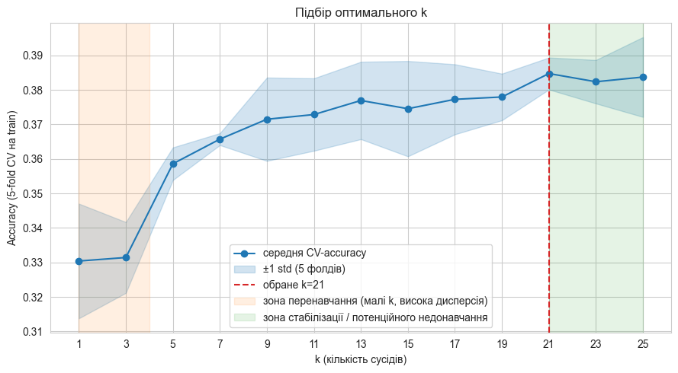
Рис. 2. Крива CV-accuracy залежно від k із позначеними зонами перенавчання і стабілізації; обране k = 21.
CV-accuracy зростає від 0.3304 при k=1 до максимуму 0.3847 при k=21, з плато в діапазоні k=13-25 (0.3745-0.3847) і невеликими коливаннями (наприклад, k=23 дає 0.3823, трохи нижче за k=21 і k=25). При k=1 і k=3 (зона перенавчання на графіку) класифікатор фактично запам'ятовує найближчих сусідів, тому чутливий до шуму: це підтверджується не лише нижчою середньою accuracy (0.3304-0.3314), а й вищою дисперсією між фолдами (std=0.0166 при k=1 проти std=0.0046-0.0068 у зоні k=19-21). У діапазоні k=13-25 (зона стабілізації) приріст accuracy між сусідніми точками стає малим і немонотонним, тобто це, найімовірніше, шум крос-валідації, а не стійкий тренд: чіткого спаду (класичного недонавчання через занадто велике k) у перевіреному діапазоні ще не видно, тому оптимум, ймовірно, десь у цій плато-зоні або трохи за її межами.
k | варіант | accuracy | precision_macro | recall_macro | f1_macro
5 | базовий | 0.3664 | 0.3890 | 0.3923 | 0.3825
21 | оптимальний (за CV) | 0.3962 | 0.4104 | 0.4213 | 0.4084

Обране k=21 дає на test приріст +0.0298 за accuracy (+8.1% відносно) і +0.0259 за f1_macro (+6.8% відносно) порівняно з довільно обраним базовим k=5. Підбір k через крос-валідацію дав реальний, хоч і помірний, виграш.
5. Метрики відстані та зважений k-NN
При оптимальному k=21 ми порівняли три метрики відстані (euclidean, manhattan, minkowski з p=3) зі схемою ваг weights="uniform", а потім при тій самій метриці, що дала найкращий результат, порівняли weights="uniform" проти weights="distance".
metric_variants = {
'euclidean': dict(metric='euclidean'),
'manhattan': dict(metric='manhattan'),
'minkowski_p3': dict(metric='minkowski', p=3),
}
for metric_name, metric_kwargs in metric_variants.items():
res = evaluate_knn(X_train_processed, y_train, X_test_processed, y_test,
n_neighbors=best_k, weights='uniform', **metric_kwargs)
for weights in ['uniform', 'distance']:
res = evaluate_knn(X_train_processed, y_train, X_test_processed, y_test,
n_neighbors=best_k, weights=weights, **best_metric_kwargs)
variant | metric | weights | accuracy | precision_macro | recall_macro | f1_macro
metric=euclidean, weights=uniform | euclidean | uniform | 0.3962 | 0.4104 | 0.4213 | 0.4084
metric=manhattan, weights=uniform | manhattan | uniform | 0.3853 | 0.3983 | 0.4108 | 0.3986
metric=minkowski_p3, weights=uniform | minkowski (p=3) | uniform | 0.3826 | 0.3979 | 0.4086 | 0.3952
metric=euclidean, weights=distance | euclidean | distance | 0.3894 | 0.4030 | 0.4149 | 0.4040

Метрика відстані: euclidean перевершує і manhattan (0.3962 проти 0.3853), і minkowski з p=3 (0.3962 проти 0.3826). Це логічно для наших ознак: після StandardScaler числові стовпці мають порівнянний масштаб, а One-Hot стовпці бінарні (0/1), тому евклідова відстань, яка квадратично штрафує великі відхилення, краще узгоджується зі структурою простору, ніж manhattan (лінійний штраф) чи minkowski з p=3 (ще сильніше домінування найбільшої координатної різниці).
Схема ваг: при найкращій метриці (euclidean) weights="uniform" (0.3962) виявився кращим за weights="distance" (0.3894), на відміну від типового очікування, що зважування за відстанню завжди допомагає. Ймовірне пояснення: при k=21 і 20 класах більшість «найближчих» сусідів усе одно належать до правильного класу лише частково (базова accuracy приблизно 0.37-0.40), тож надання екстремальної ваги буквально найближчому сусідові, який міг сам бути шумним прикладом, не покращує, а трохи погіршує узагальнення порівняно з рівномірним голосуванням по всіх 21 сусідах. Найкраща комбінація загалом лишається тією самою, що вже використовувалась у розділі 4 при виборі k: metric=euclidean, weights=uniform, accuracy = 0.3962, додаткового покращення метрикою чи вагами тут не отримано.
6. Прокляття розмірності та швидкодія
Спершу ми кількісно підтвердили, які з 6 числових ознак найінформативніші для document_type, трьома незалежними методами: важливість ознак швидкого дерева рішень (DecisionTreeClassifier, max_depth=8), взаємна інформація (mutual_info_classif) і ANOVA F-статистика (f_classif). Ми свідомо обмежились саме числовими ознаками, без One-Hot стовпців source_dataset/authenticity: останні кодують походження зображення, а не властивість самого документа, тому «відбір ознак» серед них не має того самого змісту «зменшення розмірності вимірюваних характеристик зображення», який нас цікавить у цьому розділі.
ознака | ранг (дерево) | ранг (mutual info) | ранг (ANOVA F) | середній ранг
aspect_ratio | 1 | 1 | 1 | 1.00
file_size_bytes | 3 | 3 | 2 | 2.67
dark_pixel_ratio | 4 | 4 | 3 | 3.67
height | 2 | 5 | 5 | 4.00
width | 6 | 2 | 4 | 4.00
std_brightness | 5 | 6 | 6 | 5.67

Усі три незалежні методи одностайно ставлять aspect_ratio на перше місце, з великим відривом за ANOVA F (1137.34 проти 298.06 у другого місця), що узгоджується з висновком Лаб.1 про те, що фотографічні класи (паспорт, ID-картка тощо) мають систематично інший формат кадру, ніж однорідні скани RVL-CDIP. За консенсус-ранжуванням (середній ранг за 3 методами) топ-3 це aspect_ratio, file_size_bytes і dark_pixel_ratio; height і width ділять 4-те місце, але жоден з них не входить у топ-3 жодного окремого методу так стабільно, як обрана трійка.
Окремо зауважимо: color_saturation_mean, яку в Лаб.2 назвали візуально дуже інформативною, не входить до NUMERIC_COLS_SELECTED і фактично була відсутня в просторі ознак, що йшов у модель ще з Лаб.2, тому вона недоступна і в цьому відборі. Це не помилка цього ноутбука, а перенесена з Лаб.2 характеристика фінального набору ознак, яку варто врахувати, якщо в майбутньому переглядати відбір ознак.
TOP_FEATURES = ['aspect_ratio', 'file_size_bytes', 'dark_pixel_ratio']
final_kwargs = dict(n_neighbors=21, weights='uniform', metric='euclidean')
def time_fit_predict(X_tr, y_tr, X_te, y_te, kwargs, n_repeats=7):
fit_times, predict_times = [], []
for _ in range(n_repeats):
clf = KNeighborsClassifier(**kwargs)
t0 = time.perf_counter(); clf.fit(X_tr, y_tr); t1 = time.perf_counter()
y_pred = clf.predict(X_te); t2 = time.perf_counter()
fit_times.append(t1 - t0); predict_times.append(t2 - t1)
return {'accuracy': accuracy_score(y_te, y_pred),
'f1_macro': f1_score(y_te, y_pred, average='macro', zero_division=0),
'fit_time_mean_s': np.mean(fit_times),
'predict_time_mean_s': np.mean(predict_times)}
варіант | n_features | accuracy | f1_macro | fit_time, с | predict_time, с
повний набір | 13 | 0.3962 | 0.4084 | 0.00380 | 0.04071
скорочений (aspect_ratio, file_size_bytes, dark_pixel_ratio) | 3 | 0.3582 | 0.3653 | 0.00176 | 0.03094

Скорочення з 13 до 3 ознак (майже вчетверо) коштує реального падіння якості: accuracy 0.3962 -> 0.3582 (-0.0380, тобто -9.6% відносно), f1_macro 0.4084 -> 0.3653 (-0.0431, -10.6% відносно): решта 10 ознак, насамперед One-Hot source_dataset, які найсильніше розділяють групи «скан/фото», усе ж несуть корисний сигнал, який три числові ознаки самі по собі не покривають. Натомість виграш у швидкодії помірний: fit() пришвидшується майже вдвічі (0.00380с -> 0.00176с, -53.7%), а predict() лише на чверть (0.04071с -> 0.03094с, -24.0%). Тобто при всього 13 вимірах «прокляття розмірності» ще не є домінувальним фактором швидкодії k-NN, тому вигідніше залишити повний набір ознак заради якості.
7. Час передбачення залежно від розміру вибірки
fractions = [0.1, 0.5, 1.0]
for frac in fractions:
n = max(1, int(round(n_test * frac)))
idx = rng.choice(n_test, size=n, replace=False)
X_sub = X_test_processed[idx]
times = []
for _ in range(7):
t0 = time.perf_counter(); clf_timing.predict(X_sub); t1 = time.perf_counter()
times.append(t1 - t0)
частка test | n прикладів | середній час predict(), с
10% | 74 | 0.00493
50% | 368 | 0.02305
100% | 737 | 0.04296

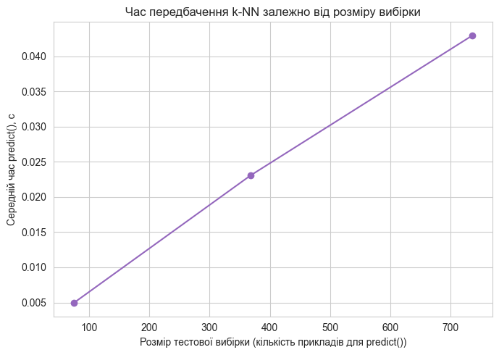
Рис. 3. Час передбачення k-NN залежно від розміру тестової вибірки: зростання практично пропорційне кількості запитів.
Час зростає практично пропорційно кількості запитів: приблизно у 10 разів більше прикладів дає приблизно у 8.7 раза більший час (0.04296/0.00493 = 8.7 при зростанні n у 9.96 раза), очікувано для brute-force пошуку найближчих сусідів, де кожен запит порівнюється з усіма 2945 прикладами train. Показово й порівняння з fit(): навчання на всіх 2945 прикладах займає лише 0.00380с, це фактично просте збереження масиву даних у структуру sklearn, без жодного «навчання» у звичному сенсі, тоді як навіть найменша перевірена вибірка (10% test, 74 запити) вже вимагає більше часу на predict() (0.00493с), а повний test (737 запитів) у приблизно 11 разів більше часу, ніж fit() (0.04296с проти 0.00380с). Це пряма ілюстрація того, чому k-NN називають «лінивим» методом навчання: основне обчислювальне навантаження переноситься з етапу навчання на етап передбачення.
8. Висновок
- Відтворення пайплайна Лаб.2. Ми підтвердили побудову того самого простору ознак (13 стовпців: 6 стандартизованих числових плюс 7 One-Hot) і того самого розбиття train/test (2945/737, random_state=42, stratify=y): базовий k-NN(k=5, euclidean) дав ті самі accuracy=0.3664 і f1_macro=0.3825, що й «processed»-варіант у Лаб.2, без витоку даних, бо encoder і scaler навчені лише на train.
- Яке k виявилось оптимальним і чому. 5-fold крос-валідація на train обрала k=21 (середня CV-accuracy=0.3847), найкраще значення серед перевірених непарних k від 1 до 25. Малі k (1, 3) показали ознаки перенавчання: нижчу середню accuracy (0.33) і вищу дисперсію між фолдами (std до 0.0166), тоді як k=13-25 утворюють плато (0.3745-0.3847) без явного спаду. На test k=21 дав accuracy=0.3962 і f1_macro=0.4084, приріст +0.0298 і +0.0259 відповідно порівняно з довільно обраним базовим k=5.
- Яка метрика відстані та яка схема ваг дали найкращий результат. Серед euclidean, manhattan і minkowski (p=3) при k=21 найкращою виявилась euclidean (accuracy=0.3962 проти 0.3853 і 0.3826 відповідно), очікувано для стандартизованих числових ознак разом із бінарними One-Hot стовпцями. Серед схем ваг weights="uniform" (0.3962) перевершив weights="distance" (0.3894): при k=21 надання переваги буквально найближчому сусідові не покращує узагальнення на цьому наборі ознак і цій кількості класів.
- Як скорочення кількості ознак вплинуло на якість і швидкість. Кількісний відбір (дерево рішень, взаємна інформація, ANOVA F, усі три одностайно) визначив aspect_ratio, file_size_bytes і dark_pixel_ratio як три найінформативніші числові ознаки. Проте скорочення простору ознак із 13 до цих 3 коштувало реального падіння якості (accuracy -9.6%, f1_macro -10.6% відносно) при лише помірному виграші швидкодії (fit() -53.7%, predict() -24.0%): на такій відносно невеликій розмірності (13 ознак) втрата інформації від решти стовпців переважає виграш від «прокляття розмірності», тобто скорочувати ознаки тут невигідно.
- Чому k-NN називають «лінивим» методом навчання. Виміряний час підтверджує це напряму: fit() на всіх 2945 прикладах train займає лише 0.00380с, просте збереження даних без побудови жодної внутрішньої моделі, тоді як predict() на повному test (737 прикладів) займає 0.04296с приблизно у 11 разів більше, і цей час зростає майже пропорційно кількості запитів. Це пряма ілюстрація визначення «лінивого» навчання: k-NN не будує жодної узагальненої моделі під час fit(), а відкладає всі обчислення, пошук найближчих сусідів серед усіх прикладів train, на момент кожного окремого передбачення.
На що звернути увагу далі: абсолютні значення accuracy і f1 (приблизно 0.40 на 20 класах) лишаються відносно низькими для базового табличного k-NN без ознак, обчислених безпосередньо з пікселів зображення (Лаб.1 використовував 32х32 сірошкальний вектор, тут лише 6 метаданих-ознак плюс джерело); порівняння з піксельним представленням і/або складнішими класифікаторами природний наступний крок.
9. Відповіді на контрольні питання
1. Опишіть усі кроки алгоритму k-NN: на етапі навчання (fit) k-NN просто зберігає всі приклади train без побудови жодної узагальненої моделі. На етапі передбачення (predict) для кожного нового об'єкта обчислюється відстань (у нас, euclidean) до всіх прикладів train, обираються k найближчих (у нас, k=21), і клас передбачається голосуванням більшості серед них (weights="uniform") або зваженим голосуванням за оберненою відстанню (weights="distance")
2. Як обчислюються евклідова й манхеттенська відстані: евклідова відстань це корінь із суми квадратів різниць координат (L2-норма), вона квадратично штрафує великі відхилення в окремих ознаках; манхеттенська відстань це сума модулів різниць координат (L1-норма), вона штрафує відхилення лінійно і тому менш чутлива до однієї великої різниці. У нашому просторі ознак (стандартизовані числові плюс бінарні One-Hot) euclidean дала кращий результат (0.3962 проти 0.3853 у manhattan)
3. Яке k виявилося оптимальним і чому: k=21, обране за максимумом середньої 5-fold CV-accuracy (0.3847) серед перевірених непарних k від 1 до 25; менші k показували ознаки перенавчання (нижча accuracy, вища дисперсія між фолдами), а k=13-25 утворили стабільне плато без явного спаду
4. Чим зважений k-NN відрізняється від класичного: класичний k-NN (weights="uniform") дає всім k найближчим сусідам однаковий голос; зважений (weights="distance") дає більшу вагу ближчим сусідам, обернено пропорційну відстані. У нашому випадку класичне рівномірне голосування (0.3962) виявилося кращим за зважене (0.3894), бо при k=21 надання екстремальної ваги буквально найближчому сусідові, який міг сам бути шумним прикладом, трохи погіршує узагальнення
5. Чому важлива стандартизація ознак: без стандартизації ознака з найбільшим природним розкидом значень (у нас, file_size_bytes, сотні тисяч і мільйони) домінувала б у евклідовій відстані незалежно від того, наскільки вона насправді інформативна, тоді як ознаки на кшталт aspect_ratio (частки одиниці) фактично ігнорувалися б; StandardScaler вирівнює внесок усіх ознак
6. Як розмірність вплинула на якість вашої моделі: скорочення простору ознак з 13 до 3 найінформативніших (за консенсусом дерева рішень, взаємної інформації та ANOVA F) погіршило якість (accuracy -9.6%, f1_macro -10.6% відносно) при лише помірному виграші швидкодії; на такій відносно невеликій розмірності "прокляття розмірності" ще не домінує, і решта ознак (особливо One-Hot source_dataset) несе корисний сигнал, який варто зберігати
7. Чому k-NN називають "лінивим" методом навчання: бо fit() не виконує жодного реального навчання, лише зберігає дані (0.00380с на 2945 прикладах), а весь обчислювальний тягар (пошук найближчих сусідів серед усіх прикладів train) переноситься на кожен виклик predict(); ми виміряли це напряму: повний test (737 прикладів) обробляється приблизно в 11 разів довше, ніж триває fit()

Додається: notebook Lab3_kNN_DocVerify.ipynb з повним кодом, виконаними клітинками і реальними результатами.

